# Директору ГБУЗ «ММКЦ

# «Коммунарка» ДЗМ»

# Проценко Д. Н.

от __________________________________

__________________________________

__________________________________

**СОГЛАСИЕ**

**на обработку персональных данных,**

**разрешенных субъектом персональных данных для распространения**

В соответствии со ст.10.1 Федерального закона от 27.07.2006 г. № 152-ФЗ "О персональных данных"

1. Я, субъект персональных данных ________________________________________________________

_______________________________________________________________________________________

(фамилия имя отчество; число месяц год рождения)

адрес регистрации по месту жительства (адрес фактического места жительства), контактный номер телефона ______________________________________________________________________________

_______________________________________________________________________________________  
_______________________________________________________________________________________

паспорт серия _________ № ____________ выдан ____________________________________________

_______________________________________________________________________________________

(кем, когда)

Настоящим выражаю свое согласиеГБУЗ «ММКЦ «Коммунарка» ДЗМ» (ул. Сосенский Стан, д. 8, стр. 3, вн. тер. г. поселение Сосенское, п. Коммунарка, г. Москва, ОГРН 1027739691352, ИНН 7716099554, сведения об информационных ресурсах оператора: <https://mmccdzm.ru/>), на обработку в форме распространения моих персональных данных, в целяхинформирования граждан в доступной форме на официальном сайте ГБУЗ «ММКЦ «Коммунарка» ДЗМ» с целью осуществления независимой оценки качества условий оказания услуг медицинской организации (федеральный закон № 323-ФЗ от 21.11.2011г., приказ Минздрава РФ № 956н от 30.12.2014г.); поддержания функционирования информационных систем обеспечения и мониторинга трудовых отношений, лечебного процесса, научной, организационной и финансово-экономической и иной деятельности ГБУЗ «ММКЦ «Коммунарка» ДЗМ» предусмотренной Уставом учреждения; предоставления аналитических и статистических отчетов; передачи сведений о доходах в адрес государственных социальных и надзорных органов (ФНС, Пенсионный фонд и др.) с целью обеспечения моих прав и гарантий в налоговых и социальных правоотношениях; иным третьим лицам на основании договоров, заключенных между ГБУЗ «ММКЦ «Коммунарка» ДЗМ» и такими третьими лицами и предусматривающих меры по защите моих персональных данных.

Категории и перечень моих персональных данных, на обработку в форме распространения которых я даю согласие:

1. фамилия, имя, отчество;

2. дата и место рождения;

3. паспортные данные;

4. адрес регистрации (постоянной и временной), адрес фактического места жительства, номера домашнего и мобильных телефонов, личные электронные адреса (e-mail);

5. сведения о поле и гражданстве;

6. сведения о семейном положении, составе семьи, родственниках, наличии иждивенцев;

7. сведения о социальном и имущественном положении;

8. сведения об образовании, квалификации, о результатах оценки, наличии специальных знаний или специальной подготовки;

9. сведения о результатах медицинских обследований на предмет годности к осуществлению трудовой деятельности;

10. сведения о трудовой деятельности до поступления на работу в ГБУЗ «ММКЦ «Коммунарка» ДЗМ»

11. сведения о занимаемых должностях в ГБУЗ «ММКЦ «Коммунарка» ДЗМ»;

12. содержание трудового договора;

13. военно-учетные сведения;

14. сведения о доходах;

15. сведения о номере карточного счета и реквизитах банковской карты;

16. сведения о постановке на учет в налоговых органах (ИНН);

17. сведения о социальных льготах;

18. сведения о страховом свидетельстве государственного пенсионного страхования;

19. сведения о листках нетрудоспособности;

20. сведения о наличии судимостей, о привлечении к административной и гражданско-правовой ответственности;

21. данные о награждении правительственными наградами, присвоении почетных званий, присуждении ученой степени, присвоении ученых званий;

22. данные об изображении лица (фотография);

23. документы об образовании

24. иные персональные данные, необходимые для целей ГБУЗ «ММКЦ «Коммунарка» ДЗМ» в рамках действующего законодательства.

2. Условия и запреты на обработку вышеуказанных персональных данных ([ч. 9 ст. 10.1](https://login.consultant.ru/link/?req=doc&demo=1&base=LAW&n=439201&date=23.06.2024&dst=45&field=134) Федерального закона от 27.07.2006 N 152-ФЗ "О персональных данных") (нужное отметить):

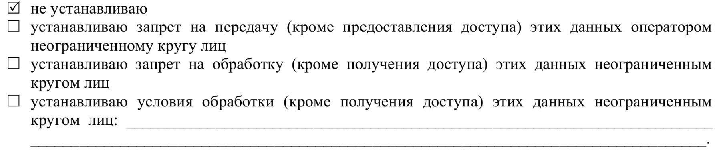

3. Условия, при которых полученные персональные данные могут передаваться оператором только по его внутренней сети, обеспечивающей доступ к информации лишь для строго определенных сотрудников, либо с использованием информационно-телекоммуникационных сетей, либо без передачи полученных персональных данных: не устанавливаю.

4. Настоящее согласие действует со дня его подписания до дня отзыва в письменной форме.

_________________ ________________

(дата подачи заявления) (подпись)